МБУДО «ЦРТДиЮ» г. Нерюнгри

Авторская методическая разработка по бисероплетению
для работы с детьми ОВЗ
Технологические карты изгоовления «Насекомых».
Автор: Белкина Ольга Сергеевна

Технологическая карта
«Бабочка»

Бабочки из бисера бывают разных форм и размеров. Многообразие их цветов и оттенков поражает воображение и делает их похожими на невероятных сказочных персонажей. Такие чудесные яркие красавицы могут стать прекрасным украшением для вашей комнаты, цветочной композиции или одежды
№ | Содержание работы | Фото
1. | Перед тем как начать плести бабочку, мы должны подготовить все необходимые материалы для работы:  - проволока;  - бисеринки под номером 11(выбор цветовой гаммы зависит от ваших личных предпочтений).  Давайте начнем работу с плетения крылышек для бабочки в технике параллельного плетения. Вот как выглядит схема… | 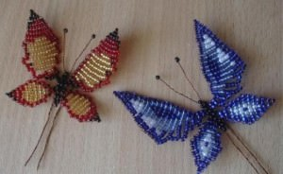  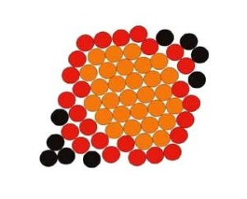
 | Возьмем кусочек проволоки и низаем на него 1 бисерину. Затем на один конец рабочей «нити» наденем еще 2 бисерины и проведем через них второй конец. | 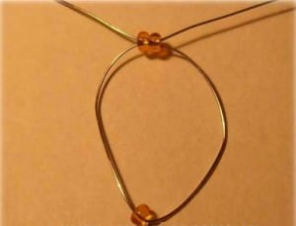
2. | Используя такую технику плетения, вам надо будет доплести первое крылышко до конца и затем начать делать второе.  Число бисерин и их цвет вы должны подбирать в соответствии со схемой. | 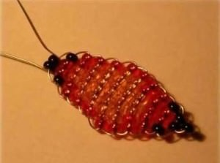
3. | Верхние крылья нашей бабочки из бисера мы тоже будем делать, так как показано на схеме: | 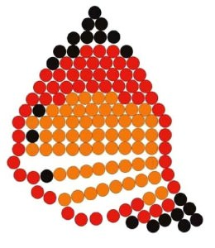
4. | Теперь вы должны будете сплести туловище. У него простая схема плетения поэтому она не вызовет никаких вопросов даже у начинающих мастериц: | 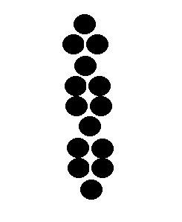
5. | После того как вы сплетете тельце вам надо будет сделать усики. Сначала вы должны будете нанизать по 2 бисерины на каждый конец проволоки на расстоянии примерно 3 см от головы. Затем вам надо будет провести каждый кончик проволоки через первую нанизанную бисеринку и, закрепив его на голове скрутить жгутик, который после этого превратится в усик: | 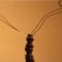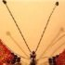
6. | Теперь давайте соберем вместе все разрозненные части. Для этого нам пригодится вот такая схема: | 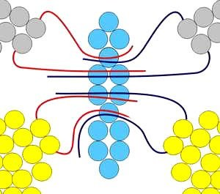
7. | Будет удобнее, если вы сначала прикрепите верхние крылышки, а потом нижние. Но не спешите обрезать проволоку, так как она нам еще пригодится.  Бабочка готова! | 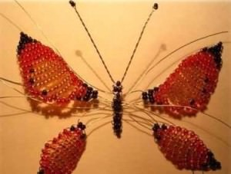

Технологическая карта
«Пчелка»
Нам понадобится: бисер, проволока и ножнички.
1. | Нанизываем на проволоку 7 бисерин, фиксируем только 5 бисерин. Мы зафиксировали 2 ряд плетения. Выравниваем проволоку, оба конца должны быть одинаковыми.  2. Набираем на один конец проволоки 4 бисерины и фиксируем их вторым концом проволоки.  3.Набираем 2 бисеринки и фиксируем их. Голова у нас готова.4.Набираем и фиксируем 3 бисеринки. | 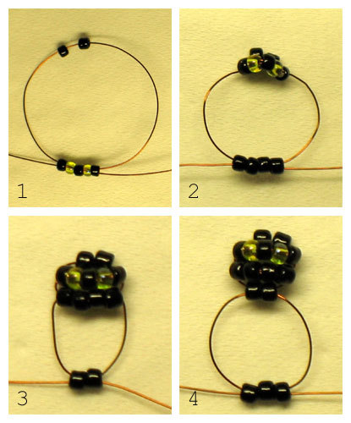
2. | 5. Набираем и фиксируем 5 бисерин.  6. Набираем и фиксируем 3 бисеринки.  7. Из двух бисерин делаем талию.  8.Добавляем желтый бисер. Набираем 4 желтые бисеринки и фиксируем. | 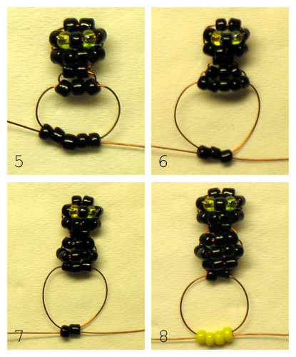
3. | 9. Набираем и фиксируем5черных бисерин.  10. Набираем и фиксируем 7желтых бисерин .  11. Набираем и фиксируем  12. Набираем и фиксируем 3 желтых бисерин. | 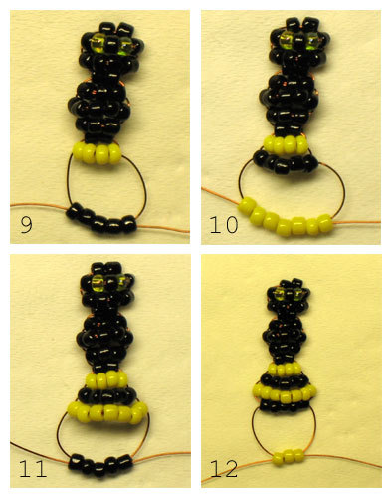
4. | 13. Набираем и фиксируем 2 черных бисеринки.  14. Набираем и фиксируем одну бисерину и закрепим проволоку. | 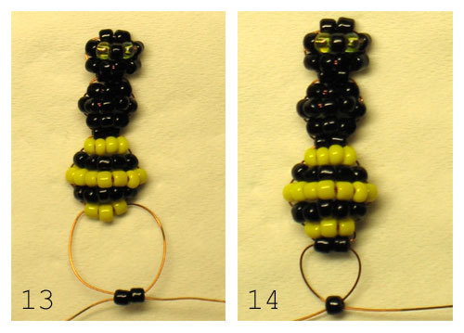
5. | Плетем крыло.1. Набираем 3 бисеринки и фиксируем 2.  2. Потом три бисерины.  3. Потом четыре бисеринки и проплетаем.  4. Пять бисерин.  5. Теперь идем на уменьшение,4 бисерины.  6. Три бисерины.  7. Две бисерины.  8. И еще раз по две бисерины. | 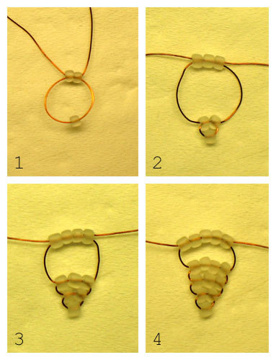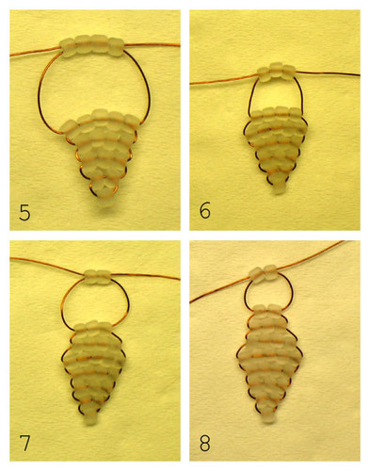
6. | Таким же образом плетем второе крылышко. Далее собираем пчелку:  Крепим крылышки, пропуская проволочные хвостики от них через два нижних ряда серединки тельца. Скручиваем хвостики и прячем в тельце Пчелка готова! | 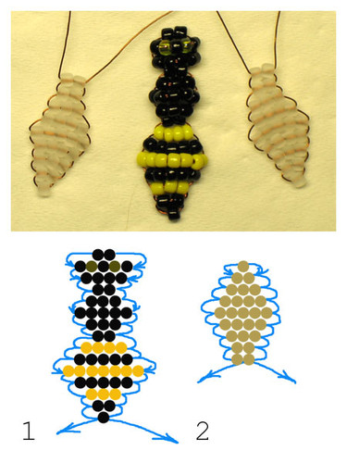

Технологическая карта
«Стрекоза»
Стрекозы – это хрупкие создания, являющиеся, без сомнения, украшением нашей планеты. Стрекозы — хищники, так как они питаются различными мелкими насекомыми, чаще всего комарами. Охотятся стрекозы в воздухе: летают, потрескивая крыльями, и держат наготове сложенные сачком сильные волосатые ноги. В них-то и попадают незадачливые жертвы. Стрекозы летают с огромной скоростью – могут самолет обогнать. Еще стрекозы могут в полете совершенно внезапно повернуть в нужную сторону, «включить» задний ход, сделать петлю или зигзаг, взлететь вертикально вверх как вертолет или резко опуститься вниз.
Потребуется: 55 см проволоки, 2 крупные блестящие бисерины для глаз, 2 крупные бисерины для туловища и средний бисер № 8 для крыльев и хвоста.
 | Нанижите на проволоку 3 бисеринки: блестящую крупную, маленькую и еще одну крупную блестящую. Выровняйте проволок сложите и чуть скрутите - получиться голова стрекозы.
2. | 1.На 1 конец проволоки наденьте бисеринку и зафиксируйте вторым концом проволоки.  2. Повторите это же с бисеринкой крупнее.  3.Затем на проволоку наберите 2 бисеринки одного цвета и 27 другого цвета. Этой же проволочкой пройдите в 2 бисеринки , набранные первыми -получится крыло. На другом конце проволоки сделайте такое же крыло.
3. | 1.На один конец проволоки нанижите 1 бисеринку и зафиксируйте ее.  2.Затем на каждую проволоку нанижите2 бисеринки одного цвета и 17 бисеринок другого цвета  3. Фиксируйте проволокой с каждой стороны, заходя в 2 бисеринки, набранных первыми.  Получилось 2 нижних крыла.
4. | Теперь выполним хвостик стрекозы. Его можно выполнить разными способами.
5. | Наберите 17-20бисеринок . последнюю бисеринку отложите – это «замочек» и фиксируйте «убегая от замочка »по бисеринкам к нижним крылышкам.  Проволочки скрутите.  А можно просто набирать и фиксировать по одной бисеринки.  Первый вариант получается аккуратнее.

